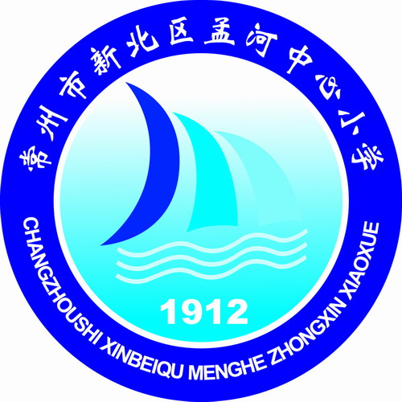
孟河中心小学“成长课堂”教研活动通知（第10周）

时 间 | 学科 | 研 究 重 点 | 研讨课例 | 跟进老师 | 负责人 | 参加对象 | 研讨地点
周二上午  1-2节课 | 综合 | 教学常规与学生聆听习惯的培养评价研究 | 巢冰倩  音乐  音乐室 | 巢冰倩 | 邱 瑶  谢双跃 | 综合组教师 | 二楼美术室
周一  16：10 | 数学 | 期中质量分析与反思 |  |  | 冷小燕  张思月 | 数学组教师 | 二楼美术室
周一  16：10 | 英语 |  |  |  | 肖 洁  邰 寅 | 英语组教师 | 文泽楼5办室
周一  16：10 | 语文 |  |  |  | 雷琴华  费群亚 | 语文组教师 | 文萃楼多媒体

教研活动流程：语数英教师对执教班级学科质量分析与反思，填写试卷分析表→备课组内交流、分析，形成级组学科质量分析报告→教研组内交流、研讨，教研组长整理与完善，形成各学科期中质量分析报告，电子稿打包发送于各学科负责人。

